**ANHANGUERA**

**LINGUAGEM DE PROGRAMAÇÃO**  
Felipe D. Santos  
**Unidade 2 – Bibliotecas e Módulos em Python**14/10/2025

# SUMÁRIO

1. Introdução

2. Desenvolvimento

3. Resultados e Discussão

4. Conclusão

# 1. Introdução

Esta atividade tem como objetivo desenvolver um sistema simples de gerenciamento de livros para uma biblioteca. O sistema permite cadastrar novos livros, listar todos os livros disponíveis, buscar um livro pelo título e gerar um gráfico com a quantidade de livros por gênero, demonstrando o uso de bibliotecas e módulos em Python.

# 2. Desenvolvimento

O sistema foi implementado em Python, utilizando uma **classe Livro** para representar os livros com seus atributos (título, autor, gênero e quantidade). A gestão da biblioteca é feita por meio de **funções** que permitem adicionar livros, listar todos os cadastrados e buscar livros por título. Para análise e visualização de dados, foi integrada a biblioteca **Matplotlib**, gerando um gráfico de barras que apresenta a quantidade de livros por gênero, facilitando a interpretação estatística da coleção.

**Execução (print) - VS Code:**

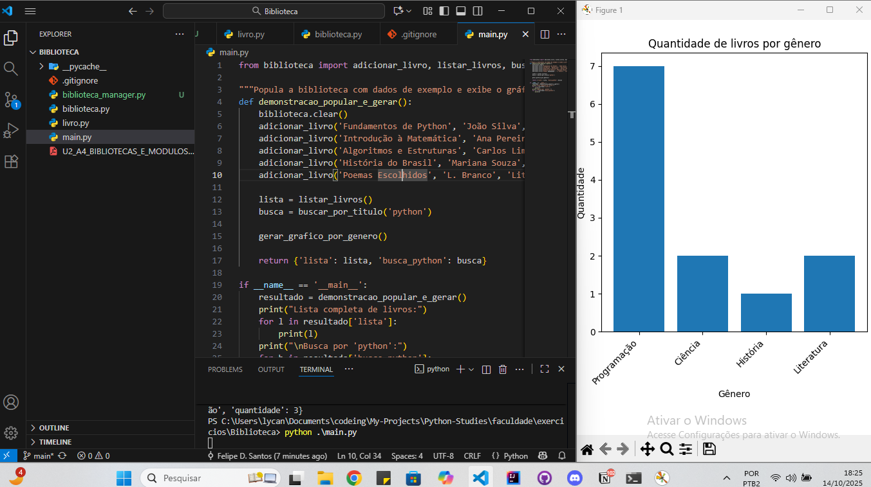

**Execução (print) - Google Colab:**

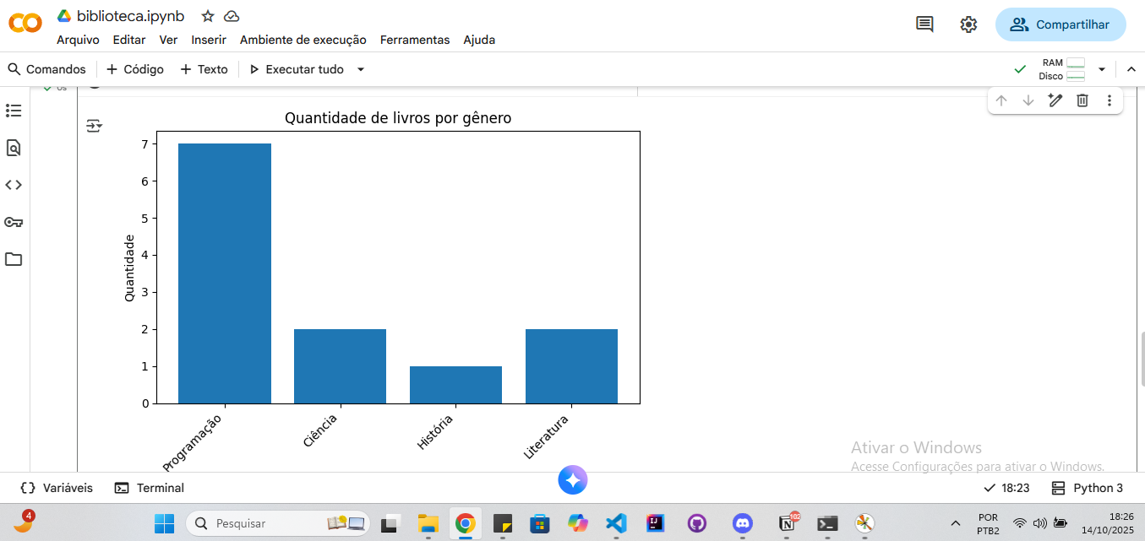

# 3. Resultados e Discussão

A execução de demonstração retornou a seguinte saída (stdout):

Lista completa de livros:

{'titulo': 'Fundamentos de Python', 'autor': 'João Silva', 'genero': 'Programação', 'quantidade': 3}

{'titulo': 'Introdução à Matemática', 'autor': 'Ana Pereira', 'genero': 'Ciência', 'quantidade': 2}

{'titulo': 'Algoritmos e Estruturas', 'autor': 'Carlos Lima', 'genero': 'Programação', 'quantidade': 4}

{'titulo': 'História do Brasil', 'autor': 'Mariana Souza', 'genero': 'História', 'quantidade': 1}

{'titulo': 'Poemas Escolhidos', 'autor': 'L. Branco', 'genero': 'Literatura', 'quantidade': 2}

Busca por 'python':

{'titulo': 'Fundamentos de Python', 'autor': 'João Silva', 'genero': 'Programação', 'quantidade': 3}

# 4. Código Utilizado

O código desta atividade pode ser encontrado em meu github: <https://github.com/lycan-nt/Python-Studies/tree/main/faculdade/exercicios/Biblioteca>  
  
OBS: Lá poderá encontrar duas versões, uma para execução no colab (Todo código em um unico arquivo), este e o [biblioteca_manager.py](https://github.com/lycan-nt/Python-Studies/blob/main/faculdade/exercicios/Biblioteca/biblioteca_manager.py) já o código que vem a partir do main e demais classes e para uma separação melhor e fui usado para testar no vscode seguindo boas práticas.

# 5. Conclusão

A atividade permitiu aplicar o uso de classes, listas, funções e a biblioteca Matplotlib para visualização. O sistema implementado é simples, modular e atende aos requisitos propostos no roteiro da unidade.